**LAPORAN KERJA PRAKTEK**

**PENERAPAN HOME PROFILE DI CV. LANGGENG TANI MAKMUR**

**DENGAN REACT JAVASCRIPT**

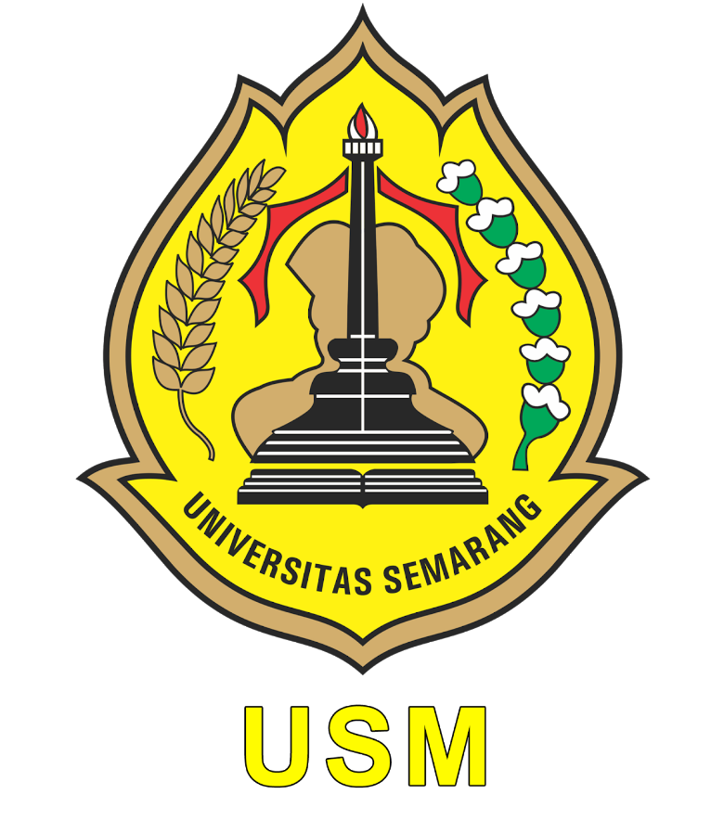

DISUSUN OLEH :

JOSEPH BAGUS SURYO WICAKSANA

G.231.17.0104

**PROGRAM STUDI S1 - TEKNIK INFORMATIKA**

**JURUSAN TEKNOLOGI INFORMASI**

**FAKULTAS TEKNOLOGI INFORMASI DAN KOMUNIKASI**

**UNIVERSITAS SEMARANG**

**TAHUN 2023**

# LEMBAR PENGESAHAN

Laporan Kerja Praktek dengan judul “**PENERAPAN** **HOME PROFILE DI CV. LANGGENG TANI MAKMUR DENGAN REACT JAVASCRIPT**” disusun berdasarkan hasil Kerja Praktek yang dilaksanakan di CV Langgeng Tani Makmur, pada tanggal 1 April 2021 sampai dengan 1 Mei 2021 oleh :

|  |  |  |  |  |  |  |  |  |  |
| --- | --- | --- | --- | --- | --- | --- | --- | --- | --- |
|  | Nama | | : | Joseph Bagus Suryo Wicaksana | | | | | |
|  | Nim | | : | G.231.17.0104 | | | | | |
|  |  |  | | |  |  |  |  |  |
|  |  |  | | |  |  | Semarang, _________________ | | |
| Dosen Pembimbing | | | | | |  | Pembimbing Lapangan | | |
|  | | | | | |  |  | | |
|  |
|  |
| Siti Asmiatun, S.Kom, M.Kom | | | | | |  | Maya Widya Sandi P | | |
| NIP/NIS: | | | | | |  | NIP/NIS: | | |
| Ketua Program Studi | | | | | |  | Wakil Pimpinan | | |
|  | | | | | |  |  | | |
|  |
|  |
| Khoirudin, S.Kom, M.Eng | | | | | |  | Iwan Setiawan | | |
| NIP/NIS: | | | | | |  | NIP/NIS: | | |

# KATA PENGANTAR

Puji syukur penulis panjatkan kepada Allah SWT karena telah melimpahkan rahmat-Nya sehingga penulis dapat menyelesaikan laporan kerja praktek (KP) dengan judul “**PERANCANGAN HOME PROFILE DI CV LANGGENG TANI MAKMUR DENGAN REACT**”.

Dalam penyusunan laporan kerja praktek (KP) tidak lepas dari bantuan berbagai pihak yang terlibat baik secara langsung maupun tidak langsung laporan ini tidak dapat terselesaikan. Oleh karena itu penulis mengucapkan terima kasih kepada :

1. Bapak Dr. Supari, S.T., M.T. ,selaku Rektor Universitas Semarang.
2. Ibu Prind Tri Ajeng P, S.Kom., M.Kom. ,selaku Dekan di Fakultas Teknologi Informasi dan Komunikasi Universitas Semarang.
3. Bapak Khoirudin, S.Kom., M.Eng., selaku Kepala Program Studi S -1 Teknik Informatika di Fakultas Teknologi Informasi dan Komunikasi Universitas Semarang.
4. Ibu Siti Asmiatun, S.Kom, M.Kom. selaku Sekretaris Program Studi S-1 Teknik Informatika dan dosen pembimbing saya, atas waktu yang telah diluangkan untuk arahan dan bimbingan dalam proses pembuatan laporan kerja praktek hingga selesai.
5. Bapak Iwan Setiawan selaku Wakil Pimpinan CV Langgeng Tani Makmur atas kesempatan yang telah diberikan untuk melaksanakan kerja praktek. Tak lupa arahan dan waktu yang diberikan untuk menyelesaikan kegiatan kerja praktek.
6. Ibu Maya Widya Sandi P selaku Manager Produksi CV Langgeng Tani Makmur sekaligus pembimbing lapangan atas arahan, pengetahuan, bantuan dan usahanya dalam proses pelaksanaan kegiatan kerja praktek.
7. Seluruh dosen pengajar, dan staff fakultas teknologi informasi dan komunikasi Universitas Semarang.
8. Rekan-rekan Program Studi Teknik Informatika Universitas Semarang yang telah membantu penulis dalam melakukan proses penyusunan laporan ini.
9. Semua pihak yang telah membantu dalam penyusunan laporan ini yang tidak dapat penulis sebutkan satu persatu, semoga Tuhan YME memberikan balasan atas semua kebaikan dengan kasih karunia-Nya.

Penulis menyadari bahwa dalam penyusunan laporan ini masih jauh dari kata sempurna, karenanya segala kritik dan saran yang baik akan selalu diterima dengan senang hati. Semoga laporan kerja praktek ini bermanfaat bagi para pembaca.

|  |  |  |
| --- | --- | --- |
|  |  | Semarang, 12 November 2021 |
|  | |  |
|  |  | Joseph Bagus Suryo Wicaksono |
|  |  | Nim: G.231.17.0104 |

# DAFTAR ISI

LEMBAR PENGESAHAN i

KATA PENGANTAR ii

DAFTAR ISI iv

DAFTAR GAMBAR vi

BAB I PENDAHULUAN 1

1.1 Latar Belakang 1

1.2 Tujuan Kerja Praktek 3

1.3 Batasan Masalah/Ruang Lingkup 4

BAB II TINJAUAN UMUM TEMPAT KERJA PRAKTEK 5

2.1 Sejarah Perusahaan 5

2.1.1 Profil Perusahaan 7

2.1.2 Produk 7

2.1.3 Denah Lokasi Produksi produk olahan susu 10

2.2 Struktur Organisasi 11

2.2.1 Grafik Struktur Organisasi 11

2.2.2 Keterangan Struktur Organisasi 11

2.3 Tugas dan Fungsi Struktur Organisasi 12

2.3.1 Pimpinan 12

2.3.2 Wakil Pimpinan 12

2.3.3 Manager Produksi 13

2.3.4 QA/QC Administrasi 14

2.3.5 Logistik 14

2.3.6 PPIC Produksi 15

2.3.7 Purchasing Produksi 15

2.3.8 Kandang 16

2.4 Dokumentasi Pelaksanaan Kerja Praktek 16

2.4.1 Laboratorium Produksi 17

2.4.2 Kandang 19

# DAFTAR GAMBAR

Figure 2.1 Logo CV Langgeng Tani Makmur 5

Figure 2.2 Marinos Milk rasa Melon 8

Figure 2.3 Marinos Yoghurt rasa Stroberi 9

Figure 2.4 Denah menuju Lokasi Pabrik Produksi CV Langgeng Tani Makmur 10

Figure 2.5 Struktur Organisasi CV Langgeng Tani Makmur 11

Figure 2.6 tampak luar Laboratorium Produksi CV Langgeng Tani Makmur 17

Figure 2.7Meja perisa susu pasteurisasi 17

Figure 2.8 lorong pembagian ruangan laboratorium produksi 17

Figure 2.9 Mesin Mixing dan Homogenizer 18

Figure 2.10 Proses penghalusan lemak susu menggunakan mesin homogenizer 18

Figure 2.11 Proses pencampuran air gula murni dan perisa 18

Figure 2.12 Proses pengemasan 19

Figure 2.13 Tampak Luar kandang 19

Figure 2.14 Proses pemerahan susu menggunakan alat pemerah 19

Figure 2.15 Proses pemandian sapi dan pembersihan kandang 20

Figure 2.16 Pemilahan pakan sapi 20

Figure 2.17 Proses pengolahan limbah sapi menjadi biogas 20

Figure 2.18 Septiktank pembuatan dan penyimpanan biogas 21

# BAB I PENDAHULUAN

## Latar Belakang

*Website* adalah sebuah *platform* produk digital yang penggunaannya dapat disesuaikan dengan kebutuhan. *Website* sendiri berisikan berbagai macam halaman dan saling terhubung dibawah satu *domain* yang sama. *Design* dari sebuah *website* dapat menyesuaikan kebutuhan sesuai dengan kategorinya. Jenis-jenis design dari website antara lain *Home* *Page*, *Megazine* atau majalah, *E-Commerce*, *Blogs*, *Portfolio* atau profil pribadi, *Landing* *Page*, *Social* *Media*, dan *Directory* atau *Contact* *Page*. *Landing Page* adalah sebuah *website* yang digunakan untuk sebuah propaganda marketing yang spesifik sehingga cocok sebagai salah satu *platform* digital marketing. *Home Page* adalah halaman utama dari sebuah *website* yang diarahkan oleh *search engine* agar dapat sampai ke *website* dari sebuah perusahaan yang juga dapat berfungsi sebagai *landing page* untuk menarik pengunjung. *Home* *Page* juga berisikan berbagai macam fungsionalitas dan informasi yang tidak dihadirkan disebuah *Landing* *Page*.

CV Langgeng Tani Makmur adalah perusahaan lokal yang bergerak di bidang pengolahan dan perdagangan produk Susu Perah (Pasteurisasi) partai sedang. Produk yang diperdagangkan adalah Susu dan Yoghurt. Bertujuan untuk dapat memenuhi kebutuhan konsumsi susu di masyarakat serta berkontribusi pada bidang pertanian daerah agar meningkatkan manfaat yang diberikan dari sebuah produk olahan Susu Perah. Produk olahan Susu dan Yoghurt yang beredar dimasyarakat dari perusahaan tersebut adalah *Marino’s Milk & Yoghurt*. Selain inovasi olahan susu yang menggunakan mesin untuk menjaga produk tetap steril, CV Langgeng Tani Makmur juga berinovasi dalam memanfaatkan dan mengembangkan asset yang mereka miliki yaitu limbah dari hewan sapi itu sendiri sebagai bahan bakar dalam proses pengolahan susu, yang dapat disebut dengan biogas. CV Langgeng Tani Makmur memiliki peternakan sapi sendiri yang berlokasi di kota Boyolali, tepatnya di dusun Musuk. Mesin yang digunakan adalah milik sendiri. Produk olahan susu juga diproduksi di laboratorium berlokasi di tempat yang sama dengan peternakan sapi CV Langgeng Tani Makmur sehingga memudahkan dalam pengolahan susu pasteurisasi. Dikutip dari *Jurnal Ilmiah Bidang Ilmu Ekonomi* dengan judul *Digital Marketing Strategy On Dairy Product (Case Study: CV Langgeng Tani Makmur),* Perusahaan olahan susu tersebut masih menerapkan teknik *Personal Selling* dan *Direct Marketing* (Widyakto et al., 2021). Jurnal tersebut mengembangkan Teknik Marketing dari CV Langgeng Tani Makmur untuk dapat menerapkan Teknik Digital Marketing agar dapat menekan penggunaan biaya yang dikeluarkan dalam pemasaran produk.

Sebagai pengembangan dari teknik digital marketing, CV Langgeng Tani Makmur ingin menerapkan sebuah *platform* digital yang dapat menjadi halaman utama perusahaan serta mampu menjadi penghubung antara konsumen dan perusahaan. CV Langgeng Tani Makmur juga bertujuan untuk dapat mengembangkan wawasan masyarakat dalam produk pengolahan susu. Selain sebagai wajah dari perusahaan. *Platform* yang dikembangkan juga diharapakan mampu sebagai media transaksi antara pelanggan dan perusahaan secara langsung, mencatat transaksi yang sudah terjadi agar mendukung transparansi antara perusahaan, system dan pelanggan.

*React* *Javascript* merupakan sebuah teknologi *framework* bahasa dasar *Javascript* yang memiliki beragam perpustakaan *frontend*. *React* *Javascript* terkenal karena efisien untuk pengembangan aplikasi berbasis *website* yang kompleks dengan *framework* dasarnya *DOM* *virtual* *framework*. *React* *Javascript* sebagai tools frontend untuk menghasilkan *user* *experience* yang menarik, HTML dan CSS sebagai *tools* dalam merancang *user* *interface* yang *attractive*, *MySQL* sebagai database dalam menyimpan berbagai data dalam system aplikasi website. Dari pertimbangan keunggulan teknologi tersebut, penulis bekerja sama dengan CV Langgeng Tani Makmur untuk dapat memberikan solusi bagi permasalahan yang terjadi di CV Langgeng Tani Makmur.

Oleh karena itu, dengan arahan serta bantuan dari CV Langgeng Tani Makmur, penulis memutuskan untuk memanfaatkan salah satu jenis produk digital yang sudah banyak digunakan oleh perusahaan-perusahaan lain, *Website.* Dari berbagai macam jenis *website* yang sudah digunakan, *Landing* *Page* berupa *Home* *Page* yang dikembangkan menggunakan tools pengembangan *website*, *React* *Javascript*, *HTML*, *CSS* dan *MySQL* adalah pilihan yang tepat agar mampu membantu CV Langgeng Tani Makmur dalam mewujudkan visi dan misi nya untuk dapat terus berkontribusi dalam memenuhi gizi dari produk olahan susu juga membantu dan mengedukasi masyarakat dalam bidang pengolahan susu sapi perah. *Home* *Page* yang akan dibuat juga akan memuat berbagai macam informasi profil dari perusahaan CV Langgeng Tani Makmur sehingga perusahaan ini dapat semakin dikenal, hadir dan memeriahkan komunitas produsen produk olahan susu sapi perah di Jawa Tengah. Diharapkan dengan adanya aplikasi website *Home Profile*, dapat menjadi *platform digital marketing*, edukasi, dan profil perusahaan bagi CV Langgeng Tani Makmur.

## Tujuan Kerja Praktek

Tujuan dari penulisan laporan adalah untuk memberikan penjelasan mengenai kegiatan kerja praktek di CV Langgeng Tani Makmur. Adapun tujuan dari kerja praktek ini adalah Memenuhi kewajiban dalam mata kuliah kerja praktek, serta menerapkan dan memahami hal - hal teknis dalam bidang teknologi informasi di CV Langgeng Tani Makmur untuk pengembangan aplikasi *platform* digital marketing dan digital education. Berkontribusi dan berpartisipasi sebagai bantuan tenaga di kantor administrasi CV Langgeng Tani Makmur. Menerapkan ilmu dan pengetahuan yang diperoleh pada universitas dalam membantu mencari solusi untuk masalah di CV Langgeng Tani Makmur.

## Batasan Masalah/Ruang Lingkup

Ruang lingkup dari kerja praktek dan penulisan laporan kerja praktek ini adalah :

1. Pengembangan aplikasi *website* bertujuan sebagai *landing page* dan *home page* yang disatukan menjadi *Home Profile*.
2. Pengembangan aplikasi *website* difungsikan sebagai media informasi dan pembelian/pemesanan produk CV Langgeng Tani Makmur.
3. Pengguna dari aplikasi ini adalah calon pembeli, pembeli, pengunjung, dari CV. Langgeng Tani Makmur
4. Halaman website yang akan dikembangkan diantaranya berupa *Home Page/Landing Page*, *E-Commerce* dan *Dashboard* pengunjung.
5. Fungsionalitas yang akan dikembangkan diantaranya *Create, Read, Update,* dan *Delete.*

# BAB II TINJAUAN UMUM TEMPAT KERJA PRAKTEK

## Sejarah Perusahaan

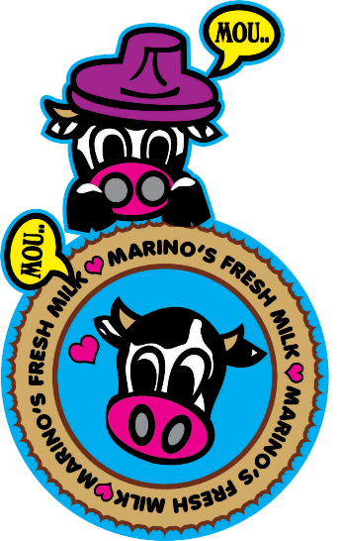

Figure 2.1 Logo CV Langgeng Tani Makmur

CV Langgeng Tani Makmur pertama kali didirikan pada tahun 2016 dengan fokus kepada produk olahan susu sapi perah dengan latar belakang yaitu manfaat susu sebagai salah satu bahan makanan yang sangat penting bagi kehidupan manusia dengan kandungan gizi tinggi dan lengkap. Susu segar yang dihasilkan dari sapi perah memiliki kandungan protein, lemak, vitamin, dan mineral dalam perbandingan seimbang, sehingga susu disebut sebagai makanan yang sempurna. Sebagai referensi dan panutan CV Langgeng Tani Makmur, usaha peternakan merupakan salah satu sub-sektor ekonomi yang sejak awal Pelita 1, tahun 1969 telah banyak memberikan sumbangan secara signifikan bagi pembangunan nasional. Dengan dukungan dari pemerintah yang semakin gencar dalam mendistribusikan nutrisi pada masyarakat Indonesia, muncul kebijakan yang mengarahkan untuk membangun dan membina usaha peternakan agar mampu meningkatkan produksi dengan mutu yang baik dan harga yang dapat terjangkau seluruh lapisan masyarakat, serta dapat memperbaiki kesejahteraan peternak.

CV Langgeng Tani Makmur sudah memproduksi 2 (dua) jenis produk sejauh ini, yaitu Susu dan Yoghurt dengan trademark produk *Marinos Milk & Yoghurt.* Tujuan dari usaha produk olahan susu sapi perah *Marinos Milk & Yoghurt* adalah demi memberikan kebutuhan konsumsi susu masyarakat, memberikan wawasan kepada masyarakat tentang usaha susu pasteurisasi bahwa dengan pengolahan susu bisa meningkatkan nilai tambah susu itu sendiri maupun meningkatkan skala ekonomi, lalu untuk meningkatkan produksi susu yang dihasilkan sapi perah, membuka usaha di bidang peternakan dan pengolahan sebagai pemberdayaan masyarakat.

Pada April 2020, CV Langgeng Tani Makmur atas dasar surat keterangan halal yang diterbitkan oleh Lembaga Pengkajian Pangan, Obat-obatan, dan Kosmetika Majelis Ulama Indonesia atau yang disebut dengan LPPOM MUI, mendapatkan sertifikat halal untuk merk dagang susu pasteurisasi mereka yaitu *Marinos Milk & Yoghurt.* Selain berhasil mendapatkan seritifikat halal, pada bulan yang sama bertanggal di hari ke- 22, produk tersebut juga mendapatkan izin edar dari Badan Pengawas Obat dan Makanan RI (BPOM) yang diterbitkan oleh Direktorat Registrasi Pangan Olahan. Membuka peluang bagi CV Langgeng Tani Makmur apabila mereka berencana untuk masuk dan menembus pasar yang lebih besar lagi melalui jaringan minimarket retail seperti *Indomart* atau *Alfamart.*

Produk dari CV Langgeng Tani Makmur selama ini diedarkan atau diperjual belikan kepada pembeli dengan teknik *direct marketing* dan *personal selling* (Widyakto et al., 2021). Personal selling, berdasarkan Chunawalla (Chunawalla, 2017), adalah sebuah bagian dari kegiatan promosi menyeluruh dari sebuah perusahaan, bersama dengan produk, harga produk, dan manajemen lokasi penjualan, ditentukan bersama dan sejalan dengan objektif dari perusahaan atau organisasi. Sementara personal selling adalah komunikasi dua arah antara pembeli dan penjual, biasanya dilakukan secara langsung agar dapat mempengaruhi calon pembeli untuk membeli produk yang ditawarkan. Dengan teknik penjualan tersebut, produk dari CV Langgeng Tani Makmur diedarkan ke masyarakat dengan target pasar seperti sekolah-sekolah, rumah sakit, warung kopi, restoran, dan tidak menutup kemungkinan untuk meluas ke berbagai lapisan masyarakat. Kedepannya, CV Langgeng Tani Makmur berencana untuk mengeksplorasi potensi dari produk olahan susu sapi perah seperti keju, mentega, atau bahkan dalam bentuk *outlet* seperti kedai susu ataupun toko penjualan.

### Profil Perusahaan

Nama Perusahaan : CV Langgeng Tani Makmur

Nama Produk : *Marinos Milk and Yoghurt*

Nama Pemilik : H. Marino, S.T.

Alamat Kantor : Dukuh Getakrejo RT 04/RW 02 Desa

Sukorejo, Kecamatan Musuk,

Kabupaten Boyolali

Alamat Produksi : Dukuh Getakrejo RT 04/RW 02 Desa

Sukorejo, Kecamatan Musuk,

Kabupaten Boyolali

Alamat Outlet : Jl. Taman Blimbing no. 34

Jumlah Karyawan : 9 Orang.

### Produk

CV Langgeng Tani Makmur memiliki merk dagang bagi produk mereka yang sudah terdaftar di BPOM RI dan mendapatkan sertifikat halal dari LPPOM MUI yaitu *Marinos Milk & Yoghurt,* berikut rinciannya :

Marinos Milk & Yoghurt menggunakan bahan dasar 100% susu sapi segar yang diproses dengan system pasteurisasi, yang apabila dijelaskan yaitu susu sapi perah yang dimasak dengan suhu 80-85 derajat agar kesegaran alami susu tetap terjaga sekaligus membunuh bakteri pathogen yang tidak baik untuk tubuh manusia.

1. Susu

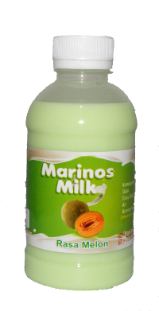

Figure 2.2 Marinos Milk rasa Melon

*Marinos* *Milk* memiliki harga Rp. 6,000.00/botol (230ml) dengan masa kadaluarsa 14 hari sedangkan harga per 1 liter *Marinos* *Milk* adalah Rp 15,000.00/botol dengan varian rasa :

1. Rasa Coklat
2. Rasa Melon
3. Rasa Permen Karet
4. Rasa Pisang
5. Rasa Stroberi
6. Rasa Vanilla
7. Rasa Kapucino

Alur proses dari pengolahan susu sapi perah secara pasteurisasi di CV Langgeng Tani Makmur dapat disimpulkan yaitu dimulai dengan menyaring susu hasil perah dan merebus gula dalam air hingga menjadi murni, susu dipasteurisasi hingga 85 derajat celsius, susu hasil pasteurisasi dimasukan ke mesin homogenizer untuk menghaluskan lemak susu, setelah itu dicampurkan dengan air gula murni dengan mesin mixing yang dilanjutkan dengan penambahan perisa, langkah terakhir adalah mendinginkan susu dengan suhu 25 derajat celsius atau suhu ruangan dan dikemas kedalam botol untuk disimpan kedalam *ice box* yang berikutnya siap untuk diedarkan.

1. Yoghurt

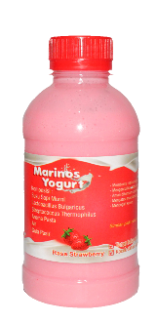

Figure 2.3 Marinos Yoghurt rasa Stroberi

*Marinos* *Yoghurt* dipasarkan dengan harga Rp. 7,000.00/botol (230ml) dan masa kadaluarsa nya adalah 1 bulan, sedangkan harga 1 liter Marinos Yoghurt adalah Rp. 20,000.00/botol, dan varian rasa nya :

1. Rasa Bluberi
2. Rasa Lechy
3. Rasa Stroberi
4. Rasa Mangga

Alur proses dari pengolahan susu sapi perah menjadi *Yoghurt* di CV Langgeng Tani Makmur dapat disimpulkan sebagai berikut : dimulai dengan menyaring susu hasil perah dan merebus gula dalam air hingga menjadi murni, susu dipasteurisasi hingga 85 derajat celsius, susu hasil pasteurisasi didinginkan ke suhu 40 derajat celsius, bibit yoghurt dimasukkan ke dalam susu dan diinkubator selama kurang lebih 10 jam, setelah itu dimasukkan kedalam pendingin, setelah dingin, dicampurkan dengan air gula murni dengan mesin mixing yang dilanjutkan dengan penambahan perisa, terakhir yoghurt dikemas kedalam botol untuk disimpan kedalam *ice box* yang berikutnya siap untuk diedarkan.

### Denah Lokasi Produksi produk olahan susu

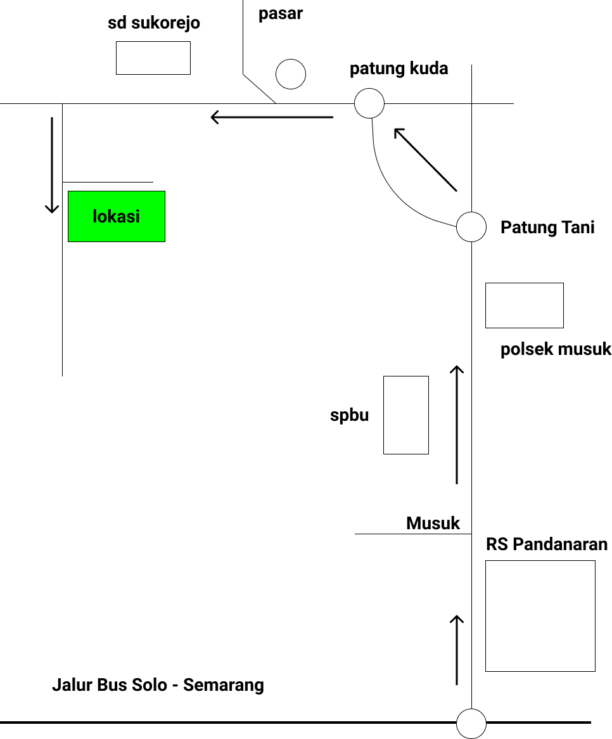

Figure 2.4 Denah menuju Lokasi Pabrik Produksi CV Langgeng Tani Makmur

## Struktur Organisasi

### Grafik Struktur Organisasi

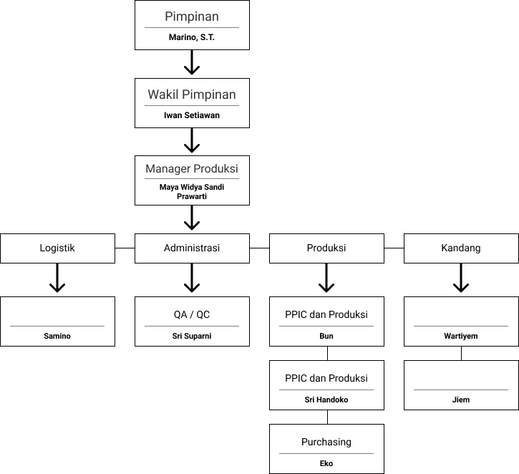

Figure 2.5 Struktur Organisasi CV Langgeng Tani Makmur

### Keterangan Struktur Organisasi

1. Pimpinan

CV Langgeng Tani Makmur dipimpin oleh Bapak Marino ,S.T. yang juga pemilik dari perusahaan.

1. Wakil Pimpinan

Jabatan ini diisi oleh Bapak Iwan Setiawan.

1. Manager Produksi

Jabatan ini diisi oleh Ibu Maya Widya Sandi Prarwati.

1. Quality Assurance (QA) / Quality Control Administrasi

Posisi ini diisi oleh Ibu Sri Suparni yang berada pada divisi Administrasi.

1. Logistik

Posisi ini diisi oleh Bapak Samino yang berada pada divisi Logistik.

1. Production Planning and Inventory Control (PPIC) Produksi

Posisi ini berada dibawah divisi Produksi dan diisi oleh Bapak Bun dan Bapak Sri Handoko.

1. Purcashing Produksi

Posisi ini berada dibawah divisi Produksi dan diisi oleh Bapak Eko.

1. Kandang

Divisi Kandang diisi oleh Ibu Wartiyem dan Ibu Jiem.

## Tugas dan Fungsi Struktur Organisasi

### Pimpinan

Fungsi dari pimpinan pada CV Langgeng Tani Makmur yaitu memimpin jalannya operasional perusahaan agar dapat terus beroperasi dan berkembang sesuai dengan visi dan misi perusahaan. Tugas dari Pimpinan CV Langgeng Tani Makmur diantaranya :

1. Merumuskan kebijakan dan mendiseminasikan kebijakan kepada semua karyawan.
2. Menunjuk tim operasional.
3. Menyusun dan merencanakan *research and development* (pengembangan) perusahaan.
4. Menyediakan sumberdaya (termasuk fasilitas dan sarana) yang diperlukan untuk perencanaan, penerapan, evaluasi dan perbaikan berkelanjutan.

### Wakil Pimpinan

Fungsi dari wakil pimpinan pada CV Langgeng Tani Makmur mimiliki kesamaan yaitu memimpin jalannya operasional perusahaan agar dapat terus beroperasi dan berkembang sesuai dengan visi dan misi perusahaan dengan arahan dari pimpinan perusahaan. Tugas dari Pimpinan CV Langgeng Tani Makmur diantaranya :

1. Mewakili pimpinan dalam melaksanakan tugas pimpinan pada kegiatan operasional perusahaan.
2. Melaksanakan dan mengelola recruitment karyawan.
3. Menjalin relasi dan kerja sama dengan perusahaan lain.
4. Melaksanakan dan mengelola konferensi perusahaan.
5. Bertanggung jawab kepada pimpinan perusahaan.

### Manager Produksi

Fungsi dari manajer produksi pada CV Langgeng Tani Makmur yaitu memimpin jalannya proses produksi pada pabrik produksi pengolahan susu sapi perah. Sedangkan tugas jabatan tersebut adalah sebagai berikut :

1. Menyusun, mengelola, dan mengevaluasi system operasional.
2. Melakukan koordinasi dan pelaksanaan system operasional.
3. Merencanakan, melaksanakan dan mengevaluasi pelatihan internal.
4. Melakukan tindakan perbaikan terhadap hasil audit internal.
5. Melakukan penanganan produk terhadap produk yang tidak memenuhi kriteria.
6. Menyusun dan mengirimkan laporan produksi secara berkala kepada pimpinan/wakil pimpinan.
7. Bertanggung jawab kepada pimpinan/wakil pimpinan.

### QA/QC Administrasi

Fungsi dari bagian QA/QC Administrasi yaitu memastikan kualitas dari bahan-bahan yang diperlukan dalam produksi. Tugas dari posisi ini adalah :

1. Menyusun, melaksanakan dan mengevaluasi prosedur pemeriksaan bahan datang yang dapat menjamin konsistensi bahan sesuai dengan daftar bahan yang telah disetujui oleh LPPOM MUI
2. Melakukan koordinasi dengan manajer produksi terhadap setiap tindakan penyimpangan dan ketidakcocokan bahan dengan dokumen pendukung bahan
3. Menyusun, melaksanakan dan mengevaluasi prosedur kemampuan telusur
4. Menyusun, melaksanakan dan mengevaluasi prosedur pencucian fasilitas produksi dan peralatan pembantu
5. Menyusun dan melaporkan hasil analisa harian.
6. Bertanggung jawab kepada manager produksi

### Logistik

Fungsi dari posisi ini adalah sebagai pengurus logistik atau kebutuhan pangan dari hewan ternak sapi perah, juga pegawai yang berada di lingkungan pabrik produksi. Tugas dari posisi ini adalah sebagai berikut :

1. Mjengolah, mengevaluasi dan menyediakan pakan ternak yang berkualitas untuk hewan ternak sapi perah
2. Mengolah, mengevaluasi dan menyediakan kebutuhan nutrisi bagi hewan ternak sapi perah.
3. Mengolah dan menyediakan kebutuhan logistic bagi pegawai pada pabrik produksi
4. Menyusun laporan harian pengeluaran biaya logistik
5. Bertanggung jawab kepada manager produksi

### PPIC Produksi

Fungsi dari posisi ini adalah merencanakan dan melaksanakan kegiatan produksi serta mengontrol barang-barang yang dipergunakan dalam produksi produk olahan susu sapi perah. Tugas dari posisi ini adalah :

1. Menyusun, melaksanakan, dan mengevaluasi prosedur perencanaan produksi dan produksi yang dapat menjamin kualitas dan kehalalan produk.
2. Memastikan fasilitas produksi bebas dari bahan yang mengandung babi serta turunannya
3. Melakukan pemantauan produksi yang bersih dan bebas dari bahan haram dan najis
4. Menjalankan produksi sesuai dengan formula produk standar
5. Melakukan koordinasi dengan manager produksi dalam hal proses produksi
6. Menyusun laporan kegiatan produksi harian
7. Bertanggung jawab kepada manager produksi

### Purchasing Produksi

Fungsi dari posisi ini adalah melaksanakan dalam jual beli produk olahan susu sapi perah dan membantu proses produksi produk. Tugas dari posisi ini adalah sebagai berikut :

1. Menyusun, melaksanakan dan mengevaluasi prosedur pembelian sesuai dengan daftar bahan yang telah disetujui LPPOM MUI
2. Melaksanakan penyimpanan bahan dan produk sesuai dengan daftar bahan dan produk yang telah disetujui oleh LPPOM MUI
3. Melakukan koordinasi dengan manager produksi dalam system keluar masuk bahan dari dan ke dalam ruang produksi.
4. Melakukan koordinasi dengan manager produksi dalam pembelian bahan dan pemasok baru
5. Menyusun laporan harian jual beli produk olahan susu sapi perah
6. Bertanggung jawab kepada manager produksi

### Kandang

Fungsi dari posisi ini pada CV Langgeng Tani Makmur adalah sebagai pengurus kendang daripada hewan ternak sapi perah mulai dari kebersihan hingga penjadwalan pemberian makan dan pengurusan musim produksi serta reproduksi. Tugas dari posisi ini adalah :

1. Melaksanakan jadwal pemberian makan ternak sapi
2. Menjaga kebersihan dan kelembaban kandang
3. Melaksanakan tindakan pengolahan limbah sapi sesuai prosedur pengolahan biogas
4. Menjaga tingkat stress hewan ternak sapi perah
5. Menjaga kebersihan dilingkungan pabrik
6. Bertanggung jawab kepada manager produksi

## Dokumentasi Pelaksanaan Kerja Praktek

Selama pelaksanaan kerja praktek, penulis berkesempatan untuk berkunjung ke lokasi pabrik produksi produk olahan susu sapi perah dan melakukan metode pengambilan data secara observasi agar dapat dipergunakan dalam pengembangan aplikasi website *Home Profile* untuk memperkenalkan masyarakat pada lingkungan pengolahan susu sapi perah milik CV Langgeng Tani Makmur, rinciannya sebagai berikut :

### Laboratorium Produksi

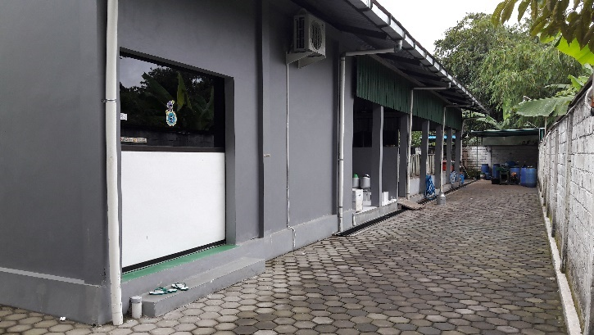

Figure 2.6 tampak luar Laboratorium Produksi CV Langgeng Tani Makmur

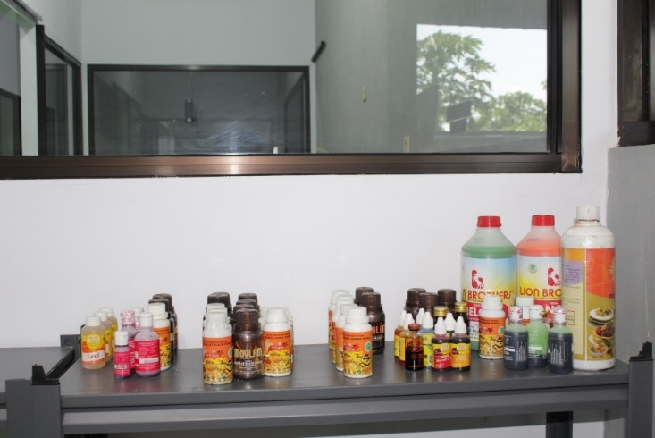

Figure 2.7Meja perisa susu pasteurisasi

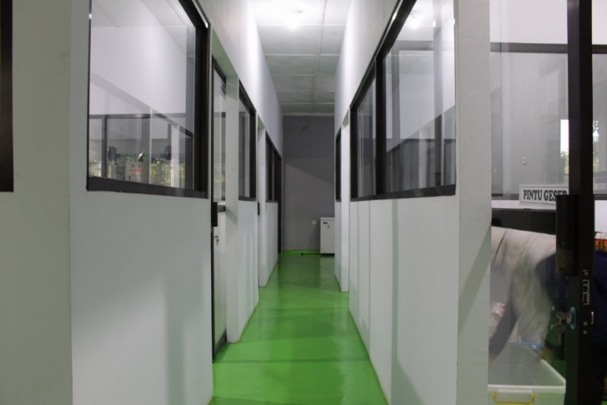

Figure 2.8 lorong pembagian ruangan laboratorium produksi

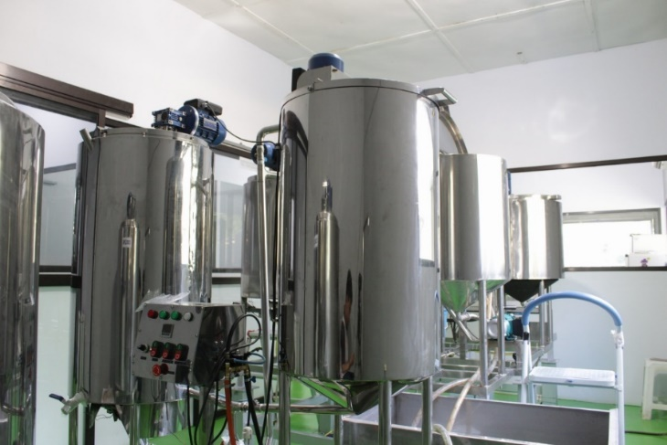

Figure 2.9 Mesin Mixing dan Homogenizer

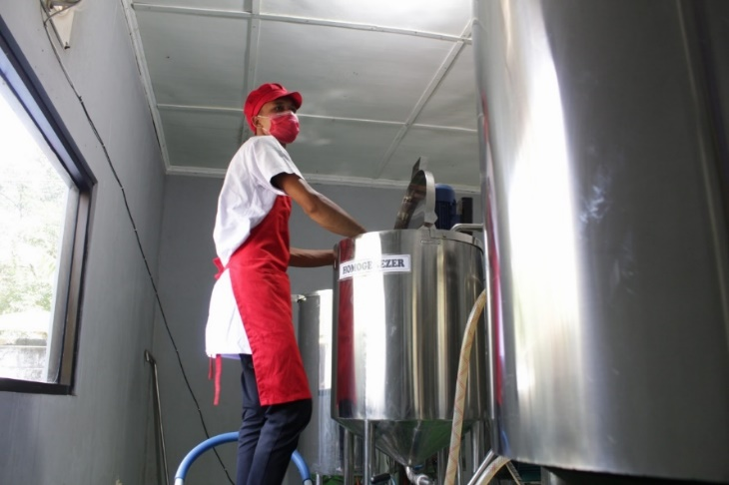

Figure 2.10 Proses penghalusan lemak susu menggunakan mesin homogenizer

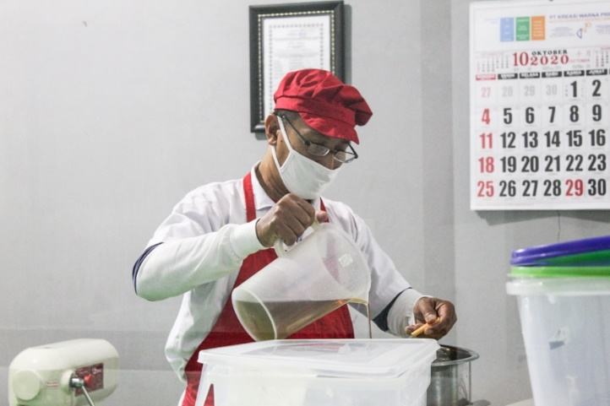

Figure 2.11 Proses pencampuran air gula murni dan perisa

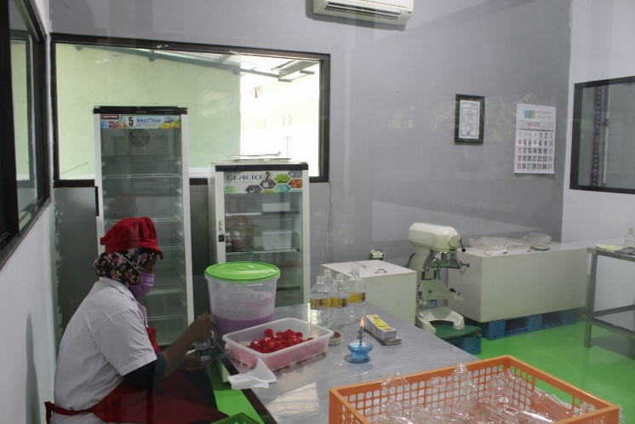

Figure 2.12 Proses pengemasan

### Kandang

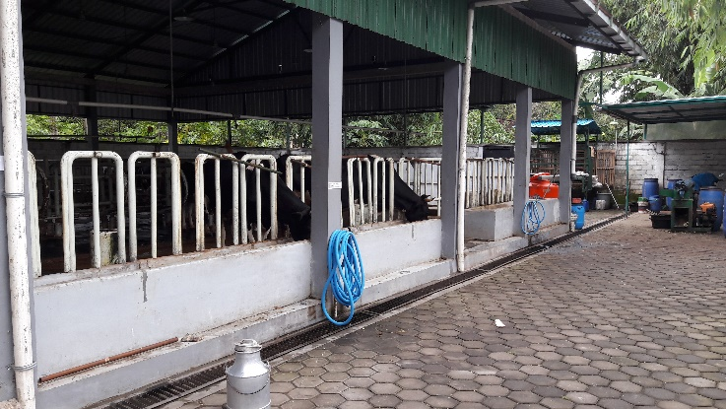

Figure 2.13 Tampak Luar kandang

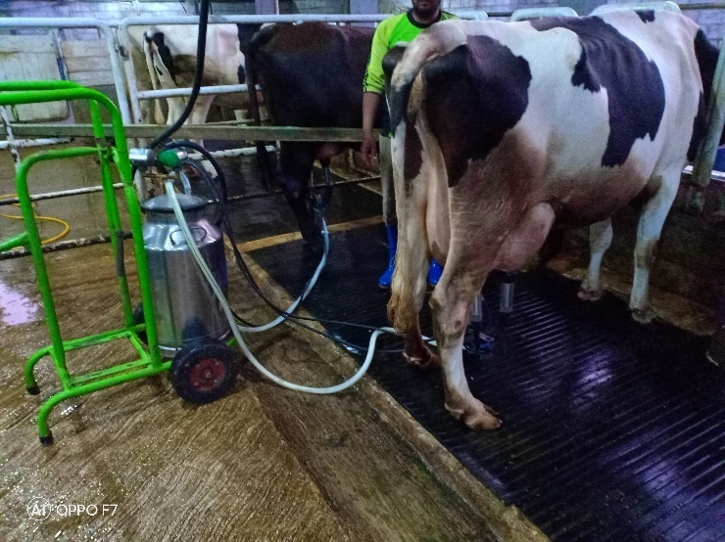

Figure 2.14 Proses pemerahan susu menggunakan alat pemerah

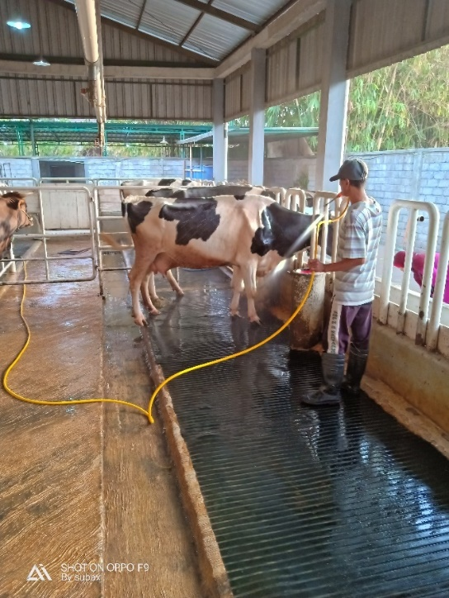

Figure 2.15 Proses pemandian sapi dan pembersihan kandang

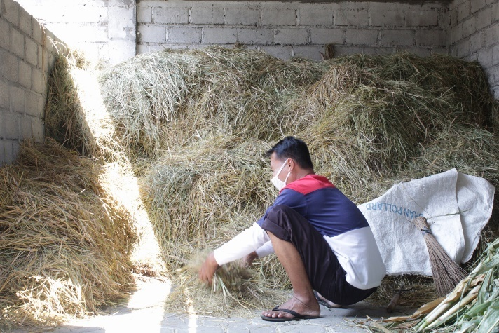

Figure 2.16 Pemilahan pakan sapi

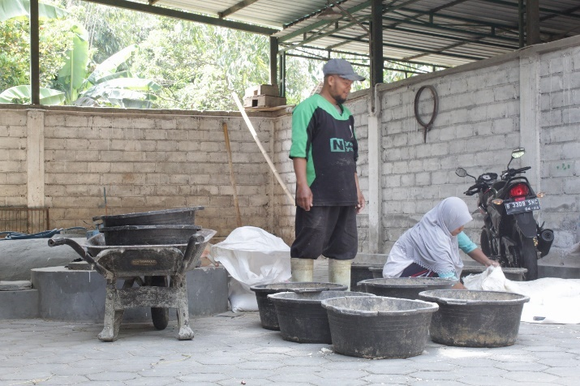

Figure 2.17 Proses pengolahan limbah sapi menjadi biogas

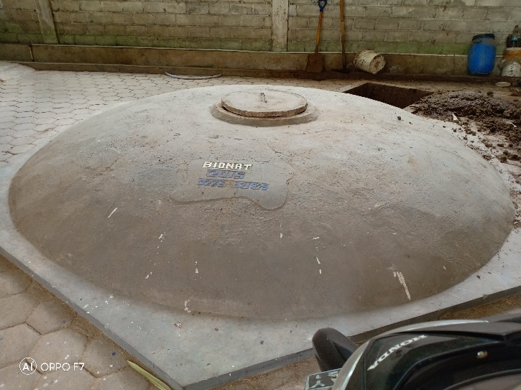

Figure 2.18 Septiktank pembuatan dan penyimpanan biogas